«Значение зимней прогулки»
(Подготовила старший воспитатель Досжанова Т.Ф)

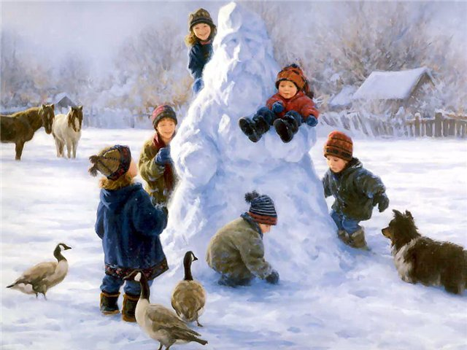

Зимняя прогулка... Что может быть прекраснее?! Искрящийся на солнце снег, сугробы, сосульки ледяные глыбы не только необыкновенно красивы, но и очень интересны. Сколько занимательных веселых игр предлагает зима! И при этом дарит здоровье и хорошее настроение.
Организация и проведение прогулок с детьми в зимний период должны учитывать, что пребывание детей на свежем воздухе имеет большое значение для их физического развития. Прогулка является первым и наиболее доступным средством закаливания детского организма. Она способствует повышению его выносливости и устойчивости к неблагоприятным воздействиям внешней среды, особенно к простудным заболеваниям. При этом, правильно организованные и продуманные прогулки помогают осуществлять задачи всестороннего развития детей. Дети получают информацию о состоянии природы и о зимней погоде (экологический компонент); принимают участие в постройке горок и фигурок из снега (трудовое воспитание); изучают свойства снега, льда (познавательное развитие); катаются с горок, на санках, на лыжах (физическое развитие); взаимодействуют, общаются, договариваются, обсуждают (коммуникативное развитие); вспоминают песенки, пословицы, поговорки, стихи, картины зимней тематики (художественно-эстетическое развитие) и конечно же играют, что делает зимнюю прогулку очень увлекательным занятием.

